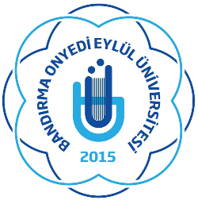 | BANDIRMA ONEYDİ EYLÜL ÜNİVERSİTESİ  İKTİSADİ VE İDARİ BİLİMLER FAKÜLTESİ  ULUSLARARASI İLİŞKİLER BÖLÜMÜ  AKADEMİK DANIŞMA FORMU
ÖĞRENCİNİN
ADI-SOYADI:
NUMARASI:
SINIFI:
DANIŞMAN ÖĞRETİM ELEMANININ
ÜNVANI, ADI- SOYADI:
GÖRÜŞME GÜN VE SAATİ:
GÖRÜŞME KONUSU:
ÖNERİLEN ÇÖZÜM:
AÇIKLAMA:

